Tutorial Lega calcistica

In questo breve tutorial sono illustrate le funzioni principali per la gestione di una Lega Calcistica. Qualora fossero presenti lacune o errori vi preghiamo di contattare l’amministrazione del gioco al fine di migliorare questa guida. Grazie e buona lettura.

GESTIONE
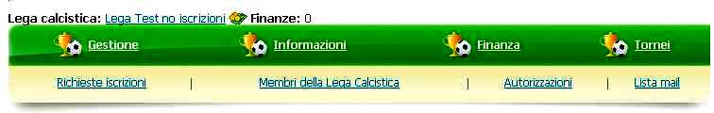
Richieste iscrizioni: qui potete vedere gli utenti che hanno fatto richiesta di entrare nella vostra Lega. Potete accettare o rifiutare la richiesta.
Membri della Lega Calcistica: qui potete vedere tutti i membri della vostra lega calcistica. Con l’icona della penna potete assegnare a ciascun membro un Ruolo e un Peso. (Maggiori informazioni nella sezione Ruoli)
Con la X potete rimuovere l’utente desiderato (o è il caso di dire INdesiderato) dalla vostra Lega.
Autorizzazioni: ogni Lega ha bisogno di gente per gestirla. Ci sono vari tipi di incarichi tra cui poter scegliere.
Cliccando su Aggiungere appare un campo dove inserire il nickname del membro a cui si vuole dare il permesso, e un campo con un menù a cascata:

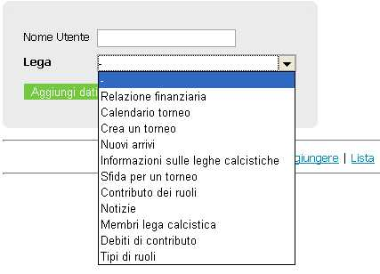

La seguente tabella mostra quali sezioni vengono rese disponibili abilitandone l’accesso al membro indicato nel primo campo:
Autorizzazione | Area abilitata | Sezione abilitata
Relazione finanziaria | Finanza | Tutte
Calendario tornei | Tornei | Calendario tornei
Crea un torneo | Tornei | Crea un torneo
Nuovi arrivi | Gestione | Richieste iscrizioni
Informazioni sulle Leghe… | Informazioni | Informazioni sulla Lega Calcio
Sfida per un torneo | Tornei | Interlega
Contributo dei ruoli | Finanza | Tasse dei membri
Notizie | Gestione | Lista mail
Membri lega calcistica | Gestione | Membri della Lega Calcistica
Debiti di contributo | Finanza | Debiti in sospeso
Tipi di ruoli | Informazioni | Ruoli

Lista mail: tutte le News di lega sono conservate qui. Cliccare su"Aggiungere" per scrivere nuove. Per creare una news, scrivete il Nome (Titolo delle News), l’Intestazione (breve spiegazione dell’argomento) e infine il testo. Dopo aver cliccato su "Aggiungi dati" esse appariranno come una finestra pop-up a tutti i membri della Lega e sono visibili nella homepage dove si legge "Novità dalla Lega".

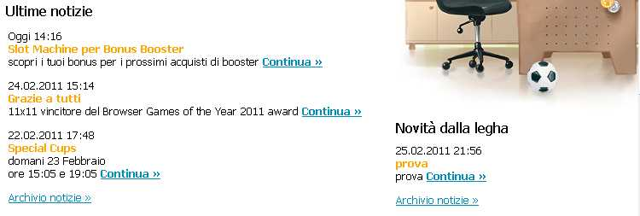
INFORMAZIONI

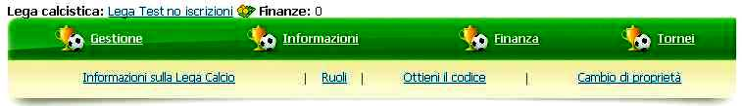

Informazioni sulla Lega Calcio:
Nome lega: Il nome della vostra Lega (da specificare al momento della creazione della Lega)
Logo: file GIF da 15x15 pixel in un formato che non deve eccedere 1 KB di dimensione. Questo è il vostro logo che ogni membro porterà accanto al proprio nickname.
(Per i nuovi membri saràfisibile soltanto dopo aver rieffettuato il login)
Reclutamento di nuovi membri:
Spunta nella casella: gli utenti possono iscriversi alla lega
Casella vuota: la lega non accetta altri membri, non è possibile iscriversi
Descrizione: qui potete scrivere un messaggio di presentazione visibile in 11x11 per descrivere la vostra Lega.
Modifica voce rende definitivi eventuali cambiamenti apportati aqueste informazioni.

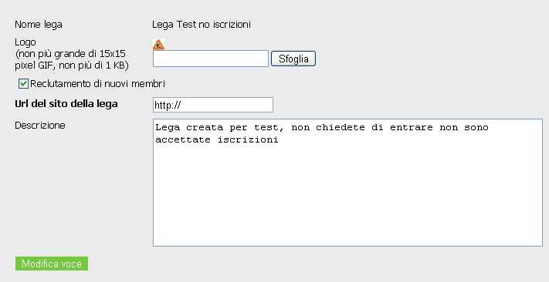

Ruoli: cliccando su aggiungere potete creare un ruolo assegnandogli un peso appropriato. I ruoli possono essere assegnati ai membri della Lega in Gestione/Membri della Lega Calcistica, semplicemente ciccando sull’icona con la penna e scegliendo il ruolo; nella sezione Finanza/Tasse dei membri per impostare la quota giornaliera che tutti i membri con quel ruolo verseranno alla Lega (vedere Finanza/Tasse per ulteriori informazioni).

Ottieni il codice: il codice HTML da copiare e incollare nel forum della Lega, in modo da ottenere il contatore visite di 11x11.

Cambio di proprietà: trasferisce la gestione totale della lega a un altro membro.

FINANZA

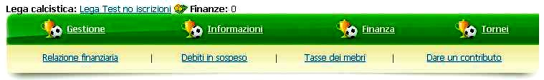
Relazione finanziaria: monitoraggio delle entrate e uscite della Lega.

Debiti i sospeso: se un membro ha dei contributi da versare rimasti in sospeso, compariranno in questa pagina. Non pagato (in nero): l’utente non ha ancora pagato la quota stabilita pur avendo effettuato il login; Rifiutato (in rosso): l’utente ha visualizzato il messaggio per pagare la quota e ha cliccato su rifiuta.

Tasse dei membri: qui saranno elencati tutti i ruoli definiti all’interno della Lega; per ciascun ruolo è possibile inserire un valore numerico nelle caselle bianche, che indicherà la tassa giornaliera per i membri che hanno quel ruolo. Ciccare su aggiornare per rendere definitive le modifiche.

Dare un contributo: qui è possibile versare una quota libera alla Lega, proprio come nella pagina pubblica visibile in Varie/Lega Calcistica

(Presto verrà aggiunta la parte che spiega la sezione Tornei)
E ora, buona fortuna con la vostra Lega!

